  Histoire |  |   L’Homo Néandertalis
Homo Néandertalis, ou Homme de Néandertal, est apparu il y a 300 000 ans et a disparu brutalement il y a 30 000 ans. Il a vécu en Europe, au nord de l’Afrique et en Asie. Son nom vient de la vallée de Néandertal, en Allemagne, où a été découvert le premier squelette d’Homo Néandertalis. Pendant une période, il a vécu en même temps que l’Homo Sapiens.
   | crane fossilisé d’un Homo Néandertalis
Un habitat confortable et protégé  Selon l’endroit où il vivait, l’Homme de Néandertal s’est adapté à des milieux et des climats différents. En période de grand froid, il se réfugiait dans des grottes ou des abris sous roche en hauteur bien exposés au soleil. Il a aussi recherché un certain confort en installant des peaux de bêtes ou des protections de bois pour avoir plus chaud.  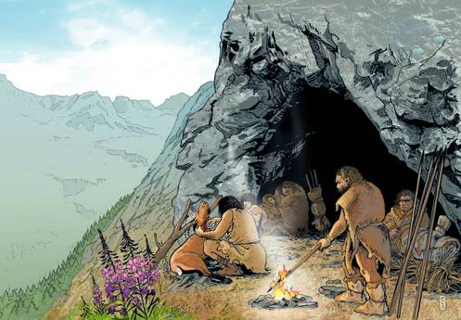  dessin représentant un campement d’Homo Néandertalis |  |  | Un Homme encore plus habile  Homo Néandertalis connaissait le feu et savait faire cuire les aliments. À cette époque, il s’agissait surtout de viande de mammouth et de rhinocéros laineux et de plantes cueillies. L’Homme de Néandertal a aussi fabriqué des outils pour travailler le bois et les peaux. Il construisait des abris en bois et des vêtements en peau et en fourrure.
  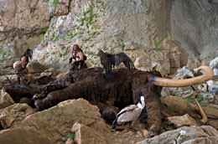 | reconstitution du dépeçage d’un mammouth
 |  |  | 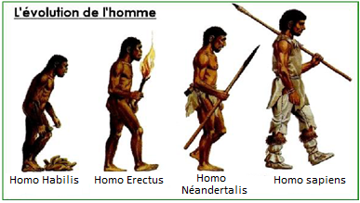
Le premier Homme à enterrer ses morts  Contrairement à l’Homo Habilis et l’Homo Erectus, l’Homo Néandertalis n’abandonnait pas ses morts. Il est le premier à les enterrer ou les bruler. Cela prouve qu’il était assez évolué pour ne pas penser uniquement à se protéger et à se nourrir.  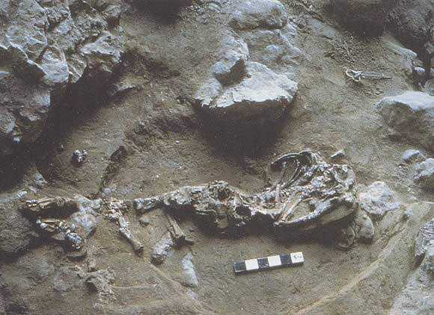  tombe découverte à Shanidar en Irak    reconstitution d’une mise en terre |  |  | 